INFORME DE GESTION

- Datos Generales del Contrato

Contrato No. CD-50-2025-6738
Tipo de Contrato: Prestación de Servicios
Nombre del Contratista: ANDRES FELIPE CASTAÑEDA GALEANO
Identificación del Contratista: 1.052.995.943
- Informe

Durante la ejecución del contrato, se realizó las correspondientes actividades en el mes de noviembre:
- Estudio y revisión de ID 053-24 – estudio de cierre de investigación ID 129 –24 - reunión de seguimiento y control de procesos – reunión de seguimiento y control.

Atentamente,
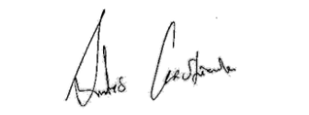

ANDRES FELIPE CASTAÑEDA GALEANO
CC No 1.052.995.943

